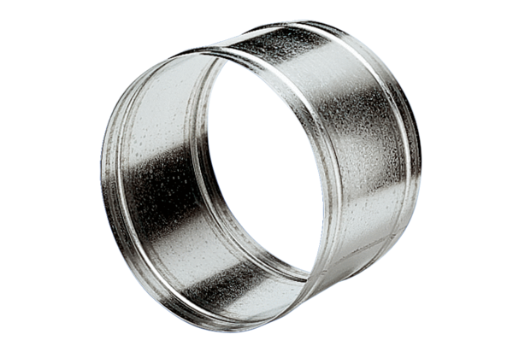Hüvelyhosszabbító VH 40Csomagolási egység: 1 darabVálaszték: C
Termékszám: 0055.0034Gyártó: MAICO

